Guía de estudio Semana 1

MT-5002 Modelos de Sistemas para Mecatrónica

1. Indique al menos cuatro campos en ciencia y tecnología que utilicen los conceptos de señales y sistemas. Encuentre un ejemplo específico aplicado a una de estas áreas.

* Telecomunicaciones
* Sismología
* Meteorología
* Mercado de valores
* Audio digital: en el procesado del audio desde una señal física de presión de aire, a una señal eléctrica analógica y después a una señal eléctrica digital.

1. ¿Qué se entiende por señal? ¿Qué características tiene una señal?

* “Una señal es el resultado de la observación o medición de una cantidad física que varía con el tiempo, espacio o cualquier otra variable o variables independientes, y que lleva asociado un contenido semántico.” (Alvarado, 2008, pág. 22)
* Una señal se caracteriza por una seria de propiedades que las definen, entre las cuales se encuentran: número de variables, su dimensionalidad, valores independientes, los valores de la señal, y su naturaleza estadística.

1. ¿Qué es un sistema? ¿Cuáles son las características más utilizadas para clasificar los sistemas?

* Un sistema es una colección o conjunto de elementos interrelacionados que conforman un todo unificado.
* Las características de los sistemas corresponden a sus entradas y salidas (las cuales corresponden a señales), y al “procedimiento” que sucede adentro del sistema que convierte las señales de entrada en señales de salida. Un sistema puede componerse se varios otros subsistemas.

1. Encuentre un ejemplo para cada uno de los siguientes casos: Sistema lineal, sistema no lineal, sistema invariante en el tiempo y sistema variante en el tiempo.

* Sistema lineal: Comportamiento resistor (V, I, R)
* Sistema no lineal: Comportamiento del Diodo (V, I, R)
* Sistema invariante en el tiempo: Comportamiento de un motor DC con una señal de entrada
* Sistema variante en el tiempo: Sistema de riego automático para un jardín

1. Defina que es un conjunto y los conceptos de pertenencia a un conjunto, conjunto vacío, subconjunto, igualdad, unión, intersección, diferencia y producto cartesiano de conjuntos.

* Un conjunto C es una colección de elementos ci denotada generalmente como C = {c1, c2, c3,...}
* La pertenencia del elemento ci al conjunto C se indica con la notación ci ∈ C, lo que se lee como “ci en C”.
* Un conjunto vacío hace referencia a un conjunto sin elementos.
* Un subconjunto hace referencia a un conjunto en el cual todos sus elementos son parte de otro conjunto mayor.
* Dos conjuntos se consideran iguales solo si contienen exactamente los mismos elementos
* La operación de unión entre dos o más conjuntos de una colección es el conjunto de todos los elementos contenidos en al menos uno de los conjuntos
* La intersección entre dos o más conjuntos de una colección es el conjunto de elementos contenidos en ambos conjuntos
* La diferencia entre dos conjuntos se denota como A\B y es el conjunto de todos los elementos de A que no están en B
* El producto cartesiano de dos conjuntos A y B, denotado por A × B, es un conjunto que contiene todos los pares ordenados (a, b)

1. ¿Qué es una estructura algebraica? ¿Qué clase de estructura algebraica usted ha utilizado en el pasado?

* Una estructura algebraica es un par ordenado compuesto por un conjunto de operandos y por un conjunto de una o varias operaciones que deben satisfacer axiomas dados
* Matemática para primaria (Números naturales, operadores básicos)

1. Defina los conceptos:
2. Operaciones y operandos:

* Los operandos son las entradas del operador, y la operación es la aplicación de un operador sobre operandos que son elementos de un conjunto.

1. Operaciones unarias y binarias:

* Unaria: Se necesita el operador y un único operando para que se pueda calcular un valor.
* Binaria: Se necesita el operador y dos operandos.

1. Operaciones cerradas:

* Una operación que, utiliza elementos de un conjunto, y el resultado también es elemento de ese conjunto.

1. Elementos neutro e inverso de una operación:

* Neutro: Tiene un efecto neutro al ser utilizado en alguna operación, como el 0 en la suma o el 1 en la multiplicación.
* Inverso: Al ser utilizado en una operación da como resultado el elemento neutro de la operación.

1. Propiedad asociativa:

* Se verifica a partir de la igualdad: a ∗ (b ∗ c) = (a ∗ b) ∗ c

1. Propiedad conmutativa:

* Propiedad que se verifica al cambiar el orden de los términos el resultado no cambia.

1. Propiedad distributiva:

* Se verifica a partir de la igualdad: a ∗ (b + c) = a∗b + a∗c

1. ¿Cuáles son las características de una estructura algebraica denominada Grupo?
2. Es una estructura que es cerrada y posee una única operación binaria. Es un monoide en el que cada elemento tiene un inverso. Tiene la propiedad asociativa y contiene elementos neutro e inverso.
3. ¿Cuáles son las características de una estructura algebraica denominada Anillo?
4. Estructura con operación de monoide y otra de grupo abeliano que ambas satisfaciendo la distributividad.
5. Defina los siguientes conceptos:
6. Magma: También llamado grupoides son estructuras con una sola operación binaria.
7. Semigrupo: es un magma en el que la operación binaria es asociativa.
8. Monoide: es un semigrupo con un elemento identidad.
9. Monoide conmutativo: es un monoide con operación conmutativa.
10. Grupo Abeliano: es un grupo donde la operación es además conmutativa.
11. Semianillo: es una estructura algebraica con dos operaciones de monoide.
12. Anillo Conmutativo: es un anillo donde la operación de monoide es además conmutativa.
13. Cuerpo: es un anillo de división donde ambas operaciones son conmutativas
14. ¿Qué es la cardinalidad de un conjunto?
15. Es el número de elementos que contiene ese conjunto y además se denota con |C| para un conjunto C. El conjunto de todas las posibles cardinalidades de conjuntos se denomina el conjunto de números naturales.
16. Resuma las propiedades principales de los conjuntos de números naturales, enteros, reales, racionales e irracionales y el conjunto de números complejos.
17. Naturales: Existe número natural 0, todo número natural tiene un sucesor, no existe ningún número natural cuyo sucesor es 0. Dos números naturales distintos tienen sucesores distintos.
18. Enteros: Contiene a los naturales, más el conjunto de números enteros negativos, que constituyen inversos aditivos de los naturales positivos. Es un grupo abeliano.
19. Reales: Se define como la unión entre el conjunto Racional e Irracional, este conjunto tiene correspondencia uno a uno con todos los puntos de una recta infinita. Es un cuerpo, donde las operaciones suma y multiplicación corresponden a las inversas de substracción y división. También es ordenado y completos.
20. Racionales: Se definen a través de pares ordenados de números enteros, de manera que se denota a/b. Con b ≠ 0. La operación de división es cerrada.
21. Irracionales: Este conjunto contiene todos los puntos de una recta infinita que no se encuentra en el conjunto racional, tienen una representación decimal infinita que no es periódica.
22. Complejos: extensión de los números reales que es cerrada ante la operación de potenciación. Contiene todas las raíces de polinomios. Este conjunto no es ordenado.
23. Explique las notaciones rectangulares o cartesiana, polar y exponencial que se utilizan en números complejos. ¿Cómo se relacionan entre ellas?
24. Rectangular: representa mediante componente imaginario y real

* Z = (a, b) = a + jb

1. Polar: Utiliza magnitud y ángulo

* Z=r∠𝜃

1. Exponencial: Utiliza la fórmula de Euler, utilizando ángulo y magnitud.

* 𝑧=𝑟\*𝑒^(𝑗𝜃)

1. Relación:

* a = r\*cos𝜃 & b = r\*sen𝜃

1. Enuncie la identidad de Euler y la fórmula de Euler.

* La identidad o fórmula de Euler consiste en:
$$e^{jϕ}=\cos{ϕ}+j\sin{ϕ}$$

* De la fórmula anterior es posible derivar que:

$$\cos{ϕ}=\frac{e^{jϕ}+e^{-jϕ}}{2}$$

$$\sin{ϕ}=\frac{e^{jϕ}-e^{-jϕ}}{2}$$

1. ¿Cómo se representa un número complejo en un diagrama de Argand (plano complejo)?

* Se toma el eje horizontal del plano para representar la componente real del número, y luego el eje vertical representará la componente imaginaria. Al graficar el número complejo, es posible usar su notación rectangular de la forma $z=a+jb$, o bien usar su notación polar $z=r(\cos{ϕ}+j\sin{ϕ})$.

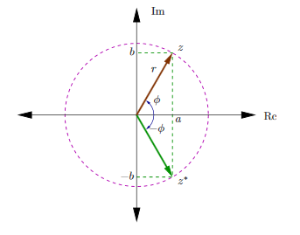

1. Enuncie los siguientes conceptos de números complejos:
2. Módulo: $r=\left|z\right|=mag\left(z\right)=\sqrt{a^{2}+b^{2}}$
3. Argumento: $ϕ=∠z=\arg\left(z\right)=\arctan\left(\frac{b}{a}\right) ; 0<ϕ<2π o -π<ϕ<π$
4. Conjugado: $z=a+jb=re^{jϕ}⟹z^{*}=\overline{z}=a-jb=re^{-jϕ}$
5. ¿Cómo se realizan las operaciones de suma, resta, multiplicación y división utilizando números complejos?

* Suma: $z_{1}+z_{2}=\left(a_{1}+a_{2}\right)+j(b_{1}+b_{2})$
* Resta: $z_{1}-z_{2}=\left(a_{1}-a_{2}\right)+j\left(b_{1}-b_{2}\right)$
* Multiplicación: $z_{1}z_{2}=\left(a_{1}+jb_{1}\right)\left(a_{2}+jb_{2}\right)=\left(a_{1}a_{2}-b_{1}b_{2}\right)+j\left(a_{1}b_{2}+a_{2}b_{1}\right)=r_{1}r_{2}e^{j\left(ϕ_{1}+ϕ_{2}\right)}$
* División: $\frac{z_{1}}{z_{2}}=\frac{z_{1}z_{2}^{*}}{z_{2}z_{2}^{*}}=\frac{a_{1}a_{2}+b_{1}b_{2}}{a_{2}^{2}+b_{2}^{2}}+j\frac{a_{2}b_{1}-a_{1}b_{2}}{a_{2}^{2}+b_{2}^{2}}=\frac{r_{1}}{r_{2}}e^{j\left(ϕ_{1}-ϕ_{2}\right)}$

1. ¿Cómo se realizan gráficamente las operaciones de suma y resta de números complejos?

* Se realizan proyecciones de ambos números, de forma que la proyección de a inicia en la ubicación en donde termina b en plano y viceversa. De este modo, el resultado de la suma *z=a+b* se encuentra en el punto de intersección de ambas proyecciones.

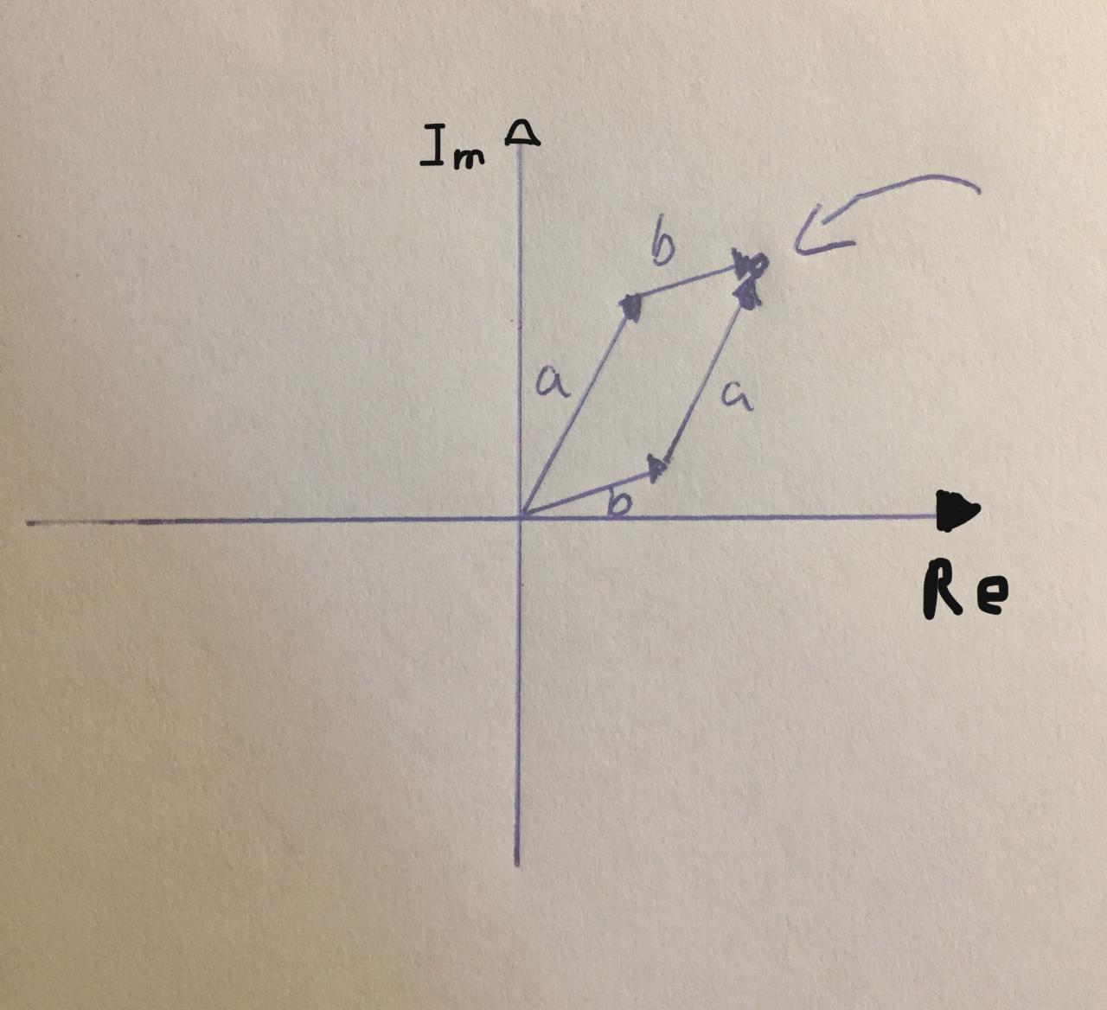

* Por otra parte, en la resta de dos números complejos *a* y *b* únicamente es necesario dibujar a y donde termina a dibujar b, pero en sentido contrarioen el plano. Luego, es posible trazar *z=a-b*.

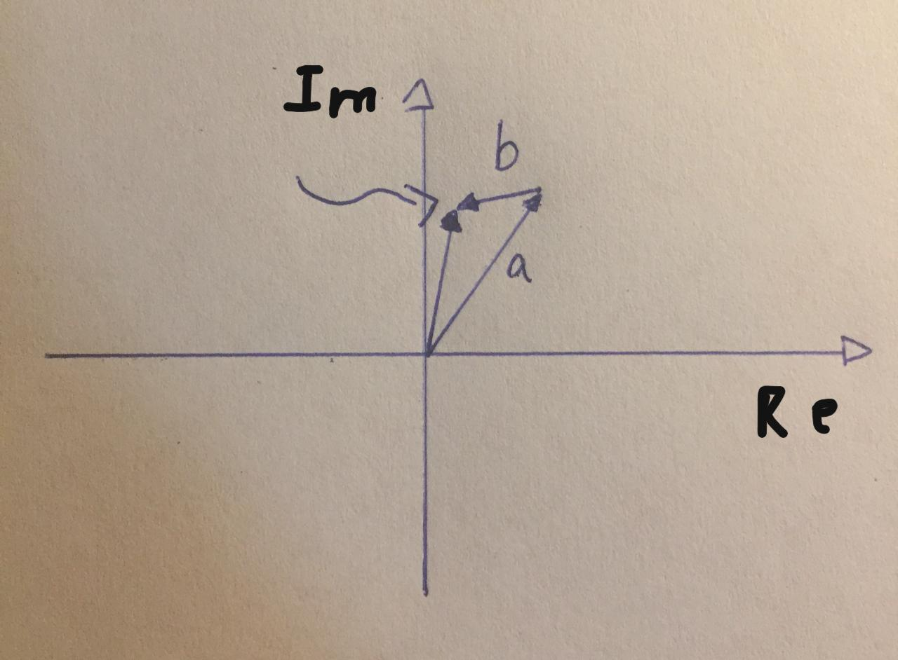

1. ¿Cómo se realizan las operaciones de potenciación y raíces de un número complejo?

* Potenciación: $z^{n}=\prod_{i=1}^{n}{z}=\left(\prod_{i=1}^{n}{r}\right)e^{j\sum_{i=1}^{n}{ϕ_{i}}}=r^{n}e^{jnϕ}$
* Raíces: $w=z^{\frac{1}{n}}={\left(re^{jϕ}\right)}^{\frac{1}{n}}={\left(re^{j\left(ϕ+2kπ\right)}\right)}^{\frac{1}{n}}=r^{\frac{1}{n}}e^{j\left(\frac{ϕ+2kπ}{n}\right)}$

1. Realice las siguientes operaciones. Verifíquelas gráficamente:

$\left(2+j5\right)+(-3+j2)$ $$z=\left(2-3\right)+j\left(5+2\right)=-1+j7$$ $\left(j3\right)+2$ $$z=\left(0+2\right)+j\left(0+3\right)=2+j3$$ $z=x+jy calcule z+z^{*}$ $$z+z^{*}=\left(x+jy\right)+\left(x-jy\right)=\left(x+x\right)+j\left(y-y\right)=2x$$ $z=x+jy calcule z-z^{*}$ $$z-z^{*}=\left(x+jy\right)-\left(x-jy\right)=\left(x-x\right)+j\left(y+y\right)=j2y$$